Il existe des centaines de polices de caractères différentes.
Exemples :

Times New Roman
Monotype Corsiva
Crayon l
Arial
Walt Disney Script
abcCEMLignes

Certaines polices sont réalisées avec des dessins. Regarde ces exemples.







Avec d’autres polices tu n’as que des dessins. Ce sont des polices Ding Bat Exemples.
La police Mickey Mousebats

MAZERTYUIOQSD
La police Music
bat
Tu peux trouver des polices sur internet. Quelques adresses.
http://www.dafont.com/fr/
http://clofont.free.fr/Police/animaux.htm
http://www.momscorner4kids.com/fonts/dings.htm
Tu peux aussi en trouver sur cd rom.
1. Crée d’abord un dossier polices dans tes documents.
Rappel : ouvre tes documents.
Fichier : nouveau dossier ou clic droit : nouveau dossier.
Nomme ce dossier : polices
C’est là que tu va mettre les polices que tu télécharges sur internet.

2. Pour télécharger des polices sur internet.

Utilise par exemple cette adresse.
http://www.momscorner4kids.com/fonts/dings.htm

Sur ce site tu as des aperçus des polices.


Tu cliques sur la police choisie pour la télécharger.
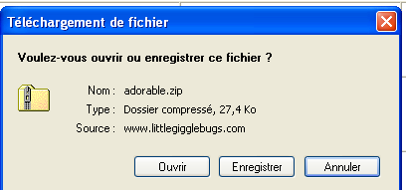
Dans le fenêtre téléchargement de fichier, clique sur enregistrer.
La fenêtre enregistrer sous s’ouvre.
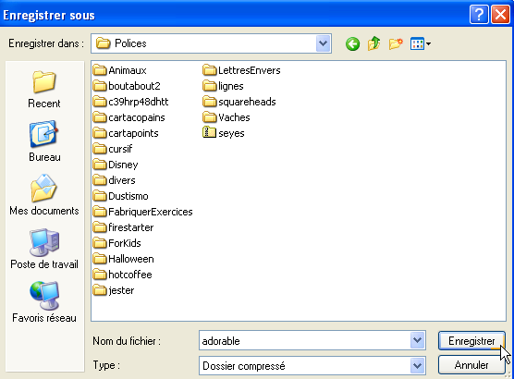
Enregistrer dans : cherche ton fichier police clique sur enregistrer.
3. Avant de pouvoir installer la police il faut décompresser le fichier.
Pour effectuer cette opération suis les instructions de la fiche compresser- décompresser un fichier, un dossier.

Tu as cette icône qui représente la police que tu as téléchargée.


4. Installation de la police.

Clique sur démarrer : panneau de configuration.
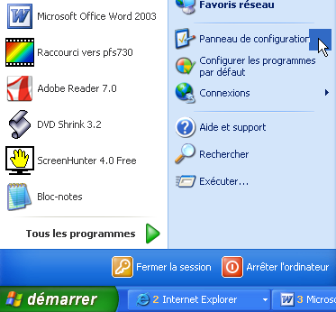

Cherche le dossier polices et ouvre-le.


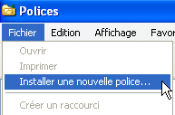
Clique sur fichier : installer une nouvelle police.

Dans dossier clique sur documents and setting : hp propriétaire : mes documents : polices
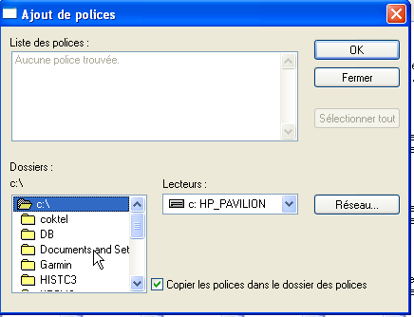
Choisis le lecteur sur lequel tu as installé ta police ici c’est le lecteur c puisqu’il est installé sur l’ordinateur.
Cela pourrait- être le A (disquette) ou le D pour un cd
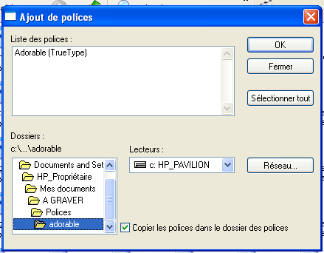
Ici tu vois que l’ordinateur a trouvé la police qui est dans le dossier .
Pour l’installer sélectionne-la.
Clique sur ok.

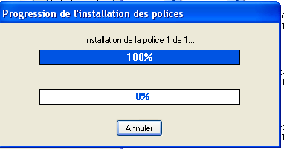
Quand la police est installée ferme le dossier des polices,
ouvre Word et essaye-la.

